白菜得根结线虫病怎么办？

根结线虫是一种高度专化型的杂食性植物病原线虫。预防选用—鹤壁人元生物-RW生物有机肥专用菌剂---防治线虫
线虫寄主广泛，常危害瓜类、茄果类、豆类及萝卜等30多种蔬菜，还能传播一些真菌和细菌性病害。
白菜根结线虫多分布在距表土20厘米的土层内，主要在3-10厘米的土层内活动。
并且此病仅发生在根部，地上部分不明显，主要表现为生长不良、矮小、干燥时植株萎蔫，有时外叶发黄坏死，施肥仍不见好转。拔出白菜会发现，在细根上有很多结节状小瘤，开始是乳白色，后来变成褐色，形成根结。剖开根结，可看到里面有白色洋梨形雌线虫。
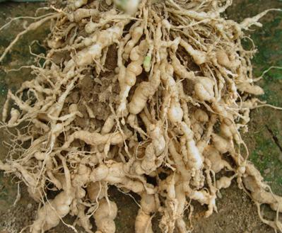
白菜根结线虫病主要采用农业防治为主，一旦发生，就只有拔出，综合防治可采取以下方法。
农业措施，水旱轮作，与韭菜、葱、蒜等轮作种植，利用根结线虫不侵害韭菜的方法来阻断其生存。深耕土壤，拔除重病株，集中烧毁。
药剂防治，使用鹤壁市人元生物的RW生物有机肥专用菌剂---防治线虫。该RW生物有机肥专用菌剂通过食线虫菌物的大量萌发、繁殖，达到杀死线虫及虫卵的目的，持效期长，一季作物只需使用一次即可达到理想的防治效果，并对地老虎、蛴螬、蝼蛄等地下害虫有较强的趋避作用。
环保、经济。产品施用后在环境、作物中无残留，对环境无污染。
无抗性。产品克服了化学杀虫剂不断施用后导致害虫产生抗性的缺陷。
安全。该RW生物有机肥专用菌剂---防治线虫是纯生物制剂，对作物不会产生药害，对人畜安全。
防治对象：大豆、番茄、烟草、黄瓜、西瓜、茄子、姜等作物根结线虫、胞囊线虫。

